Klasa V 25-29. 05
Temat: Powtórzenie wiadomości – Polska pierwszych Piastów.
Uzupełnij test w Wordzie albo wydrukuj, uzupełnij zrób zdjęcie i przyślij do 28 maja do godz. 15.00 na adres pawel.kulik2020@gmail.com

POLSKA PIERWSZYCH PIASTÓW
- Uzupełnij zdania:
Pierwszym historycznym władcą Polski był ………………………………………. . Bolesław Chrobry w wyniku wojen przyłączył do Polski położone na zachodzie ………………………………………………………………... i na wschodzie ………………………………………..………….. . W czasie misji chrystianizacyjnej w państwie ………………………..………, śmierć poniósł …………………………………………….. . Jego zwłoki zostały sprowadzone do Polski i pochowane w katedrze w ………………………………………………….. .
- Uzupełnij tabelkę podanymi informacjami:
wydarzenie | data | władca
Pierwsza koronacja w Polsce
Chrzest Polski
Zjazd gnieźnieński
Podział Polski na dzielnice
Podpisanie z Niemcami pokoju w Budziszynie
Misja chrystianizacyjna biskupa Wojciecha
Trzecia koronacja w Polsce
Obrona Głogowa przed wojskami Henryka V

- Na podstawie tekstu źródłowego odpowiedz na następujące pytania:
- W jakim celu Otton III przybył do Polski
- Jak cesarz został przyjęty w Polsce
- Jak kronikarz opisuje bogactwo Polski za czasów Bolesława Chrobrego
Gall Anonim o zjeździe gnieźnieńskim
(…) cesarz Otto (…) przybył do (grobu) św. Wojciecha dla modlitwy i pojednania, a zarazem w celu poznania sławnego Bolesława, jak o tym można dokładniej wyczytać w księdze o męczeństwie (tego) świętego. Bolesław przyjął go tak zaszczytnie i okazale, jak wypadało przyjąć króla, cesarza rzymskiego i dostojnego gościa. Albowiem na przybycie cesarza przygotował prawdziwe cuda: najpierw hufce przeróżne rycerstwa, następnie dostojników rozstawił, jak chóry, na obszernej równinie, a poszczególne, z osobna stojące hufce wyróżniała odmienna barwa strojów. A nie była to tania pstrokacizna, byle jakich ozdób, lecz najkosztowniejsze rzeczy, jakie można znaleźć gdzie bądź na świecie (…) Złoto bowiem za jego czasów było tak pospolite, jak (dziś) srebro, srebro zaś było tanie jak słoma. Zważywszy, na chwałę, potęgę i bogactwa, cesarz rzymski zawołał w podziwie: „Na koronę mego cesarstwa! To, co widzę większe jest niż wieść głosiła” (…)
- …………………………………………………………………………………………………………………………………………………………………………………………………………………………
- ………………………………………………………………………………………………………………………………………………………………………………………………………………………………………………………………………………………………………………………………………
- ………………………………………………………………………………………………………………………………………………………………………………………………………………………………………………………………………………………………………………………………………
- Wymień władcę z dynastii piastowskiej, którego osiągnięcia uznajesz za najważniejsze dla Polski. Uzasadnij swój wybór:
………………………………………………………………………………………………………………………………………………………………………………………………………………………………………………………………………………………………………………………………………………………………………………………………………………………………………………………………………….
- Wymień dwie przyczyny przyjęcia chrztu przez Mieszka I:
………………………………………………………………………………………………………………………………………………………………………………………………………………………………………………
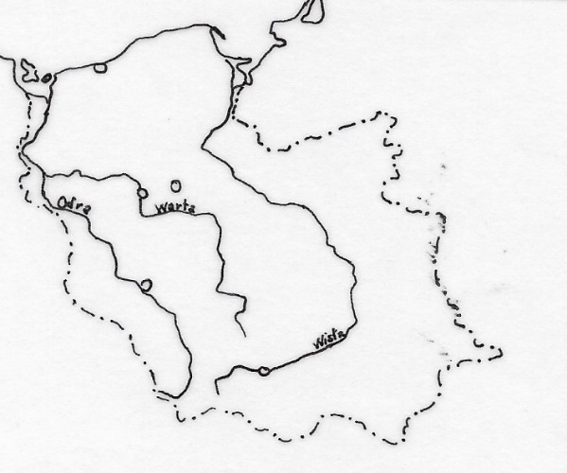
- Na podstawie mapie konturowej podaj
nazwy plemion polskich
oznaczonych literami A,B,C,D A
D C
B

A - ………………., B - ………………….., C - ………………………, D - …………………………..
- Podkreśl linijkę, w której znajdują się władcy Polski wymienieni w kolejności sprawowania przez nich rządów.
A. Mieszko II, Bolesław Chrobry, Kazimierz Odnowiciel
B. Bolesław Chrobry, Mieszko II, Kazimierz Odnowiciel
C. Mieszko II, Kazimierz Odnowiciel, Bolesław Chrobry
D. Kazimierz Odnowiciel, Bolesław Chrobry, Mieszko II
- Zaznacz na podstawie mapki dzielnice które synowie Bolesława Krzywoustego otrzymali w dziedziczne władanie wpisując obok nazwisk książąt odpowiednie numery:

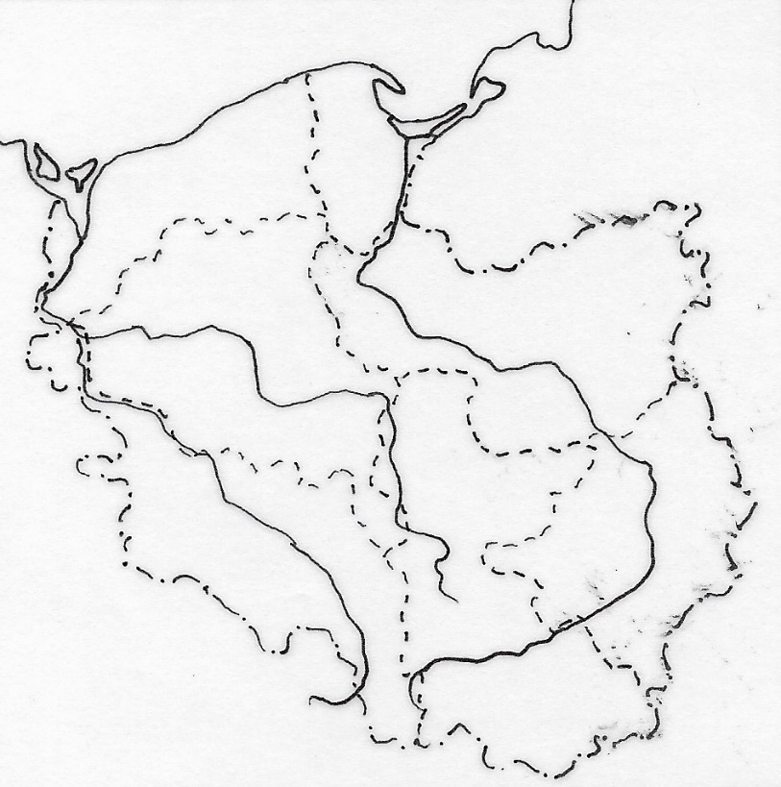

2
1

3
4
5
6 7

8

dzielnicę Władysława Wygnańca - …. dzielnicę Bolesława Kędzierzawego - …
dzielnicę Mieszka Starego - …. dzielnicę Henryka Sandomierskiego- …
- Oceń, czy poniższe zdania są prawdziwe, czy fałszywe. Usuń niewłaściwą literę: „P” oznacza zdania prawdziwe, a „F” – zdania fałszywe.
1. | Nazwa Polski pochodzi od plemienia Polan. | P | F
2. | Przed przyjęciem chrześcijaństwa plemiona słowiańskie czciły jednego boga zwanego Perunem. | P | F
3. | Bolesław Krzywousty w swoim testamencie podzielił Polskę na dzielnice, aby zapobiec bratobójczym wojnom między swoimi synami. | P | F
- Na podstawie narysowanej przez siebie w zeszycie przedmiotowym tablicy genealogicznej określ stopnie pokrewieństwa pomiędzy przedstawicielami dynastii Piastów:
- Mieszko II był ……………………….. Mieszka I
- Bolesław Chrobry był …………………….. Kazimierza Odnowiciela
- Władysław Herman był ………………………… Bolesława Śmiałego
- Władysław Wygnaniec był ……………………………. Henryka Sandomierskiego
- Bolesław Krzywousty był ……………………………….. Bolesława Kędzierzawego.

- Wyjaśnij pojęcia:
- Sierp –
- Radło –
- Osada służebna –
- Karczowanie –
- Podgrodzie -

Klasa V 1-5. 06
Temat: Ziemie polskie w okresie rozbicia dzielnicowego.
- Upadek zasady senioratu.
- Sprowadzenie Krzyżaków do Polski.
- Najazdy Tatarów.
Wprowadzenie zasady senioratu miało nie dopuścić do walk między potomkami Bolesława Krzywoustego a jednocześnie zachować jedność państwa polskiego pod zwierzchnictwem seniora. Jednak między Piastami dochodziło do walk o władzę. Przeczytaj w pierwszych dwóch podpunktach w temacie „Rozbicie dzielnicowe” o konflikcie Władysława Wygnańca z braćmi i próbie pogodzenia Piastów na zjeździe w Gąsawie.
Jednym z wielu książąt dzielnicowych z rodu Piastów Był Bolesław V Wstydliwy. Poszukaj w Internecie jaki związek miał ten władca z ziemia nowokorczyńską. Krótką 2-3 zdaniową notatkę zapisz w zeszycie.
Kolejni władcy dzielili swoje dzielnice pomiędzy synów doprowadzając do coraz większego rozdrobnienia i co za tym idzie do osłabienia pozycji Polski na arenie międzynarodowej. Do dodatkowego osłabienia pozycji Polski doprowadzili również nowi sąsiedzi którzy pojawili się w XIII wieku i zaczęli zagrażać poszczególnym dzielnicom.
Byli to sprowadzeni przez Konrada Mazowieckiego na Ziemię Chełmińską Krzyżacy (przypomnij sobie o zakonach rycerskich) i przybyli ze wschodu Mongołowie zwani przez Polaków Tatarami.
Zapisz w zeszycie datę sprowadzenia Krzyżaków do Polski i datę największego najazdu Tatarów na ziemie polskie zakończonego bitwą pod Legnicą.
Wykonaj ćwiczenie 2 i 4 s. 106 – 107 z zeszytu ćwiczeń.

Zdjęcie notatki zapisanych dat i ćwiczeń przyślij do 4 czerwca na adres pawel.kulik2020@gmail.com

Temat: Zjednoczenie Polski.
- Próby zjednoczenia państwa polskiego.
- Walka Władysława Łokietka o władzę.
- Polska Władysława Łokietka.
Wielokrotnie podejmowano próby zjednoczenia państwa polskiego. Bliscy tego byli książę śląski Henryk Pobożny, władca Wielkopolski Przemysła II czy król czeski Wacław II. Jednak najskuteczniejszy okazał się książę brzesko – kujawski Władysław któremu ze względu na niski wzrost dano pogardliwy przydomek Łokietek (łokieć to dawna miara długości używana najczęściej do mierzenia płótna sięgająca od łokcia do zaciśniętej pięści i wynosząca ok. 0,5 m). Pomimo niechęci możnowładców polskich i wrogości większości sąsiadów z wyjątkiem Węgier Władysław Łokietek choć kilkakrotnie musiał z Polski uciekać zdołał w końcu podporządkować sobie dwie największe dzielnice Wielkopolskę i Małopolskę i w 1320 roku koronować się na króla Polski. (Przypomnij sobie albo odszukaj w Internecie legendy o „Grocie Łokietka”).
Poszukaj na mapie w podręczniku dzielnic wchodzących w skład państwa Władysława Łokietka.
Największym zagrożeniem dla państwa Władysława Łokietka byli krzyżacy. Odszukaj w podręczniku informacje o konfliktach króla z państwem Zakonu krzyżackiego:
- konflikt o Gdańsk,
- bitwa pod Płowcami.
Zapisz w zeszycie datę koronacji Władysława Łokietka która to data uznawana jest za koniec rozbicia dzielnicowego i zjednoczenie Polski.
Wykonaj ćwiczenie 2 s. 108 i 6 s.109 z zeszytu ćwiczeń.

Zdjęcia przyślij do 4 czerwca na adres pawel.kulik2020@gmail.com może być w jednym mailu z pracą z poprzedniej lekcji.

8.06
Temat: Czasy Kazimierz Wielkiego.
- Polityka zagraniczna Kazimierza Wielkiego.
- Reformator i budowniczy.
Kazimierz Wielki jedyny syn Władysława Łokietka po objęciu tronu zmienił całkowicie podejście do prowadzenia polityki zagranicznej. Okres rządów Władysława Łokietka to okres ciągłych wojen z wrogami zewnętrznymi i wewnętrznymi. Kazimierz Wielki postanowił zawrzeć pokoje ze wszystkimi sąsiadami, nawet jak były niekorzystne dla Polski.
Przeczytaj w podręczniku jak król dogadał się z Czechami i Krzyżakami.
Okres pokoju władca wykorzystał do przeprowadzenia szeregu reform m. in. ujednolicił prawo wydając statuty czyli zbiory praw dla Małopolski i Wielkopolski. Najbardziej dał się jednak poznać jako wielki budowniczy. W jego czasach wzniesiono głównie wzdłuż granic szereg zamków obronnych, wiele miast otoczono murami, wzniesiono również wiele kościołów. Na naszym terenie dzięki królowi Kazimierzowi Wielkiemu powstał murowany zamek w Nowym Mieście Korczynie, kościoły w Starym Korczynie czy w Wiślicy.
Do największych osiągnięć Kazimierza Wielkiego należy też założenie pierwszego w Europie środkowo wschodniej uniwersytetu zwanego Akademią Krakowską.
Zapisz w zeszycie datę utworzenia Akademii Krakowskiej i przeczytaj kogo kształciła.

2 godziny 10.06 i 15.06
Temat: Polska w czasach pierwszych Jagiellonów.
- Unia polsko – litewska.
- Wielka wojna z Zakonem.
- Synowie Władysława Jagiełły.
Kazimierz Wielki był ostatnim władcą Polski z dynastii Piastów. Przeczytaj w podręczniku w jaki sposób pogański książę Wielkiego Księstwa Litewskiego Jagiełło zasiadł na polskim tronie.
Zapisz w zeszycie datę podpisania unii polsko – litewskiej.
Najważniejszym wydarzeniem z okresu panowania Władysława Jagiełły była Wielka Wojna z Zakonem Krzyżackim. Dokument wypowiadający Polsce wojnę krzyżacy dostarczyli królowi Polski do zamku w Nowym Mieście Korczynie wiosną 1409 roku. Kluczowym momentem tej wojny była bitwa pod Grunwaldem, największa bitwa średniowiecznej Europy. Przeczytaj o przebiegu bitwy. Odszukaj w Internecie obraz Jana Matejki Bitwa pod Grunwaldem i postaraj się wskazać na obrazie następujące postacie: króla Władysława Jagiełłę, Wielkiego Mistrza Zakonu Ulricha von Jungingena, dowodzącego wojskami litewskimi brata Jagiełły księcia Witolda i sławnego polskiego rycerza Zawiszę Czarnego.
Wykorzystaj prezentację na stronie: https://histmag.org/Jan-Matejko-Bitwa-pod-Grunwaldem-kto-jest-na-obrazie-Galeria-19046
oraz film o bitwie i obrazie Jana Matejki: https://www.youtube.com/watch?v=4Yi2170hPSs
Po śmierci Władysława Jagiełły najpierw starszy syn Władysław któremu dano przydomek Warneńczyk ponieważ kilka lat po objęciu tronu zginął w bitwie z Turkami pod Warną a potem młodszy syn Kazimierz. W czasach Kazimierza zwanego Jagiellończykiem Polska pokonała w wojnie trzynastoletniej Zakon Krzyżacki odzyskując Pomorze Gdańskie.
Zapisz w zeszycie w jakich latach toczyła się Wielka Wojna z Zakonem, datę dzienną bitwy pod Grunwaldem, i w jakich latach toczyła się wojna trzynastoletnia.
W czasach pierwszych Jagiellonów polsko – litewska dynastia stała się jedną z najpotężniejszych w Europie. Władcy z tej dynastii rządzili nie tylko w Polsce i na Litwie ale również w Czechach i na Węgrzech.
Przyjrzyj się mapce w podręczniku „Europa środkowowschodnia w czasach Jagiellonów” i spróbuj odczytać z jakimi państwami sąsiadowały kraje rządzone przez Jagiellonów i o jakie trzy morza opierały się państwa Jagiellonów.

15-25.06
Temat: Polska w czasach pierwszych Jagiellonów.
- Unia polsko – litewska.
- Wielka wojna z Zakonem.
- Synowie Władysława Jagiełły.
Kazimierz Wielki był ostatnim władcą Polski z dynastii Piastów. Przeczytaj w podręczniku w jaki sposób pogański książę Wielkiego Księstwa Litewskiego Jagiełło zasiadł na polskim tronie.
Zapisz w zeszycie datę podpisania unii polsko – litewskiej.
Najważniejszym wydarzeniem z okresu panowania Władysława Jagiełły była Wielka Wojna z Zakonem Krzyżackim. Dokument wypowiadający Polsce wojnę krzyżacy dostarczyli królowi Polski do zamku w Nowym Mieście Korczynie wiosną 1409 roku. Kluczowym momentem tej wojny była bitwa pod Grunwaldem, największa bitwa średniowiecznej Europy. Przeczytaj o przebiegu bitwy. Odszukaj w Internecie obraz Jana Matejki Bitwa pod Grunwaldem i postaraj się wskazać na obrazie następujące postacie: króla Władysława Jagiełłę, Wielkiego Mistrza Zakonu Ulricha von Jungingena, dowodzącego wojskami litewskimi brata Jagiełły księcia Witolda i sławnego polskiego rycerza Zawiszę Czarnego.
Wykorzystaj prezentację na stronie: https://histmag.org/Jan-Matejko-Bitwa-pod-Grunwaldem-kto-jest-na-obrazie-Galeria-19046
oraz film o bitwie i obrazie Jana Matejki: https://www.youtube.com/watch?v=4Yi2170hPSs
Po śmierci Władysława Jagiełły najpierw starszy syn Władysław któremu dano przydomek Warneńczyk ponieważ kilka lat po objęciu tronu zginął w bitwie z Turkami pod Warną a potem młodszy syn Kazimierz. W czasach Kazimierza zwanego Jagiellończykiem Polska pokonała w wojnie trzynastoletniej Zakon Krzyżacki odzyskując Pomorze Gdańskie.
Zapisz w zeszycie w jakich latach toczyła się Wielka Wojna z Zakonem, datę dzienną bitwy pod Grunwaldem, i w jakich latach toczyła się wojna trzynastoletnia.
W czasach pierwszych Jagiellonów polsko – litewska dynastia stała się jedną z najpotężniejszych w Europie. Władcy z tej dynastii rządzili nie tylko w Polsce i na Litwie ale również w Czechach i na Węgrzech.
Przyjrzyj się mapce w podręczniku „Europa środkowowschodnia w czasach Jagiellonów” i spróbuj odczytać z jakimi państwami sąsiadowały kraje rządzone przez Jagiellonów i o jakie trzy morza opierały się państwa Jagiellonów.

Temat: Monarchia stanowa w Polsce.
- Monarchia stanowa.
- Szlachta,
- Duchowieństwo,
- Mieszczanie,
- Chłopi.
Na przełomie XIII i XIV wieku społeczeństwo większości krajów Europy w tym również Polski podzieliło się na stany czyli grupy ludzi wykonujących określoną pracę, mających takie same prawa i obowiązki oraz odpowiednie urodzenie.
Państwo w którym rządzi król a społeczeństwo podzielone jest na stany nazywamy monarchią stanową.
Wyróżniamy 4 stany: szlachta – czyli dawne rycerstwo, duchowieństwo, mieszczanie, chłopi.
Odszukaj, przedstawiciele których z podanych stanów należeli do grup uprzywilejowanych oraz czym zajmowali się przedstawiciele wszystkich czterech stanów.

Temat: Utrwalenie wiadomości.
Wyobraź sobie, że masz gościa przed którym chciałbyś się pochwalić wiadomościami
o historii i zabytkach najbliższej okolicy. Jakie miejsca chciałbyś mu pokazać.

